PORTADA
PRIMERA PARTE
- DESCRIPCION DEL SISTEMA
  - IDENTIFICACION DEL PROBLEMA
  - DESCRIPCIÓN DETALLADA DEL SISTEMA O APLICACION
  - MODELO DE REQUERIMIENTOS
    - Descripción Requisitos funcionales
    - Descripción Requisitos no funcionales
  - MODELO DE CASOS DE USO
    - Diagramas de caso de uso
    - Descripción de caso de uso
  - MODELO DE DISEÑO DEL SISTEMA
    - Diagrama de clases detallado
    - Diagramas de secuencias
    - Diagrama entidad relación
    - Diagrama de componentes
  - PRODUCTO DEL SOFTWARE
SEGUNDA PARTE
- PRUEBAS DEL SOFTWARE
  - INTRODUCCIÓN
  - PLANIFICACIÓN DE LAS PRUEBAS
    - Objetivos de las pruebas
    - Alcance de las pruebas
    - Estrategias de pruebas
    - Ambiente de pruebas
  - PRUEBAS UNITARIAS
Análisis de las pruebas
Diseño de casos de pruebas
Ejecución y evaluación de las pruebas
  - PRUEBAS DE INTEGRACIÓN
    - Estrategia de Pruebas incrementales
- Diseño casos de pruebas
- Ejecución y evaluación de las pruebas de integración
    - Estrategia de Pruebas basadas en hilos
- Diseño casos de pruebas
- Ejecución y evaluación de las pruebas de integración
  - PRUEBAS DE SISTEMAS
    - Pruebas de seguridad
Diseño, ejecución y evaluación de las pruebas
    - Pruebas de Rendimiento
Diseño, ejecución y evaluación de las pruebas
    - Pruebas de Usabilidad
Diseño, ejecución y evaluación de las pruebas
    - Pruebas de Portabilidad
Diseño, ejecución y evaluación de las pruebas
  - PRUEBAS DE ACEPTACIÓN
    - Diseño de caso de pruebas
    - Ejecución y evaluación de la prueba
  - CONCLUSIONES

TERCERA PARTE
- MEDICION DEL SOFTWARE
  - INTRODUCCION
    - Objetivos
    - Alcance
    - Tipos y herramientas de métricas
  - MEDICION DEL SOFTWARE - ATRIBUTOS INTERNOS
    - Métricas de tamaño
    - Métricas de funcionalidad
    - Métricas de puntos de casos de uso
    - métricas de puntos de objetos
    - Metricas de puntos de historias de usuarios
    - Analisis comparativo
  - MEDICION DE LA CALIDAD DEL SOFTWARE - ATRIBUTOS EXTERNOS
    - Métricas de usabilidad
    - Métricas de seguridad
    - Métricas de portabilidad
    - Métricas de Mantenibilidad
    - Métricas de rendimiento
  - CONCLUSIONES
  - REFERENCIAS

CUARTA PARTE
- ESTIMACION DEL SOFTWARE
  - Estimación por punto de función (PF)
  - Estimación por punto de caso de uso
  - Estimación por puntos de objetos
  - Estimación por puntos de Historias
  - Análisis de los resultados
  - Conclusiones

CONCLUSIONES GENERALES

REFERENCIAS - BIBLIOGRAFICAS

- DESCRIPCION DEL SISTEMA

  - IDENTIFICACION DEL PROBLEMA
Escriba la identificación del problema a resolver
  - DESCRIPCIÓN DEL SISTEMA O APLICACIÓN
Haga una descripción de su aplicación, que hace, cuál es su funcionalidad y finalidad, cuáles son los procesos que están automatizados, que metodología utilizo para su desarrollo.
  - REQUISITOS DEL SISTEMA
Describa los requisitos funcionales y no funcionales de su aplicación
  - MODELO DE CASOS DE USO
Coloque el diagrama de caso de uso con sus respectivas descripciones de caso de uso por cada funcionalidad

  - MODELO DE DISEÑO DEL SISTEMA
Coloque los modelos solicitados correspondientes a la aplicación
  - PRODUCTO DEL SOFTWARE
Presente pantallazos de su aplicación y coloque el link para acceder a la aplicación

PRUEBAS DEL SOFTWARE

Introducción
[La sección de introducción debe proveer un resumen general del contenido de esta unidad referente a las pruebas del software.]
  - PLANIFICACIÓN DE LAS PRUEBAS
    - OBJETIVOS
[En este apartado se deberán describir los objetivos de las pruebas, definir claramente lo que se quiere alcanzar en la fase de pruebas.]
Un objetivo es el fin al que se desea llegar, por ello se describen tanto el objetivo general como particular de las pruebas y el plan de pruebas.
Objetivo General (Referente a todo el proceso de las pruebas)
Objetivos Específicos
Verificar que ......................................................
Validar que ......................................................
Comprobar que ......................................................

    - ALCANCE

[Alcance del plan de pruebas, identificando los módulos y funcionalidades que serán sometidas a pruebas y los tipos de prueba que se realizarán, por ejemplo: unitarias, de integración, de sistemas (de entorno, de seguridad, de interfaz de usuario…………), de aceptación.]
Nombre de la aplicación a probar | Xxxx
Módulos para probar | Objetivos de las pruebas
Modulo1
Modulo 2
………
Modulo N

    - ESTRATEGIAS DE PRUEBAS

 |  | Niveles, tipos y métodos de prueba
Niveles de pruebas | Técnicas de pruebas |  | Modelos/estrategias/ tipos | Herramientas de pruebas
Pruebas unitarias
Pruebas de integración
Pruebas de sistemas

Pruebas de aceptación

    - AMBIENTE DE PRUEBAS
[Se especifica el hardware y el software a utilizar por el equipo de pruebas]
Configuración base de hardware
EQUIPO | ESPECIFICACIONES TECNICAS

Software para el ambiente de pruebas
SOFTWARE | VERSION

  - PRUEBAS UNITARIAS

[Realice un análisis de pruebas por cada componente a validar, Diseñe casos de prueba válidos y no validos por cada componente, Ejecute cada prueba y evalúe el resultado de la prueba]

[Los siguientes pasos se repiten por cada componente a probar]

Por cada módulo a probar realice:

- ANÁLISIS DE LAS PRUEBAS

Nombre del Módulo:

[Coloque el pantallazo de la interfaz de entrada y diseñe las clases de equivalencia]

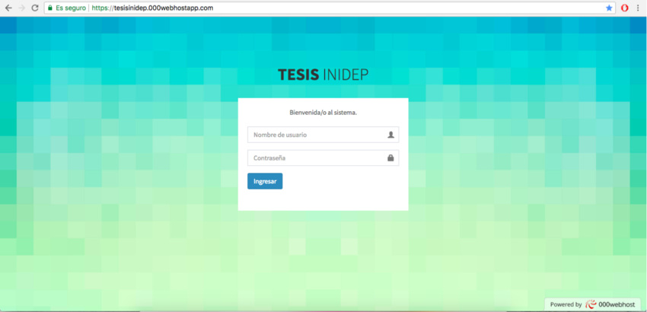

- Análisis de pruebas clases de equivalencias

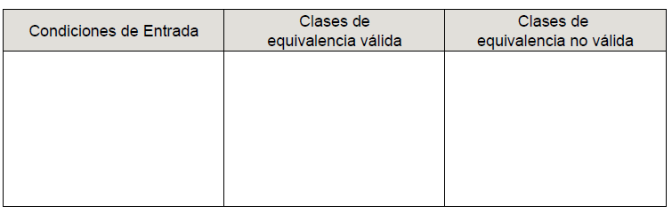

Casos de pruebas

Campo 1 | Campo 2 | Campo 3….. | Clases cubiertas
Valor | valor | valor

- Casos de pruebas por Valores Limites

[Identifique las clases de equivalencia que aplican para valores limites]

CAMPO | Datos de entrada | Escenario

- Pruebas del Camino básico

[Identifique el método que se relacione con la interfaz analizada, implemente el método del camino, para diseñar los casos de pruebas]

- Indique el nombre del CASO DE USO a validar
- Coloque fragmento de código del metodo a validar
- Elabore el grafo y encuentre los caminos a probar para cada método o módulo, que tenga estructuras a validar.
- Encuentre los datos de pruebas (utilice el siguiente formato por cada método o modulo).

CAMINO | DATOS ENTRADA |  |  | ESCENARIO
CAMINO | VAR1 | VAR2 | ……… | ESCENARIO

- Diseño casos de pruebas

[Diseñe casos de pruebas válidos y no válidos, teniendo en cuenta los resultados de las técnicas de caja blanca y caja negra]

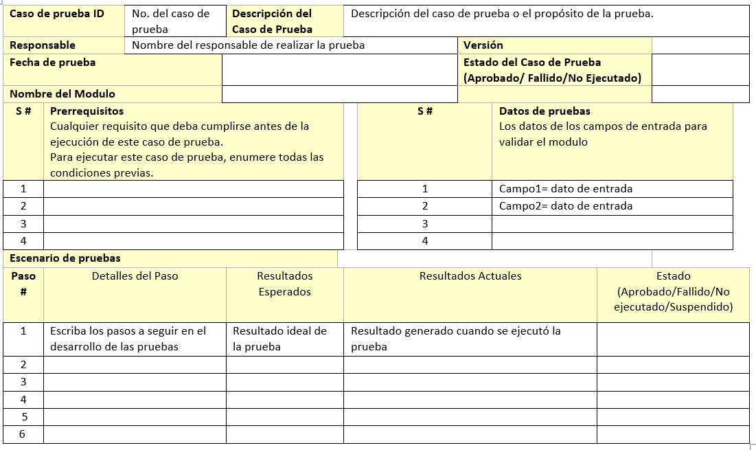

- Ejecución y evaluación de las pruebas
[Ejecutar las pruebas con la herramienta, coloque aquí los pantallazos del paso a paso de la ejecución de cada caso de pruebas hecho con la herramienta]
[Realice la evaluación de las pruebas ejecutadas con la herramienta]
Prueba
Caso de prueba | Imagen de la prueba | Resultado
[Especificar el caso de prueba efectuado.] |  | [Describir el resultado obtenido exitoso o fallido.]
Observaciones Técnicas/funcionales
Concepto Final

  - PRUEBAS DE INTEGRACIÓN

    - Estrategia de pruebas incrementales
- Análisis de las pruebas
      - Esquema de integración de los componentes de la aplicación
      - Integración Incremental Ascendente
      - Integración Incremental descendente

- Diseño de los casos de pruebas
Para el diseño de casos de pruebas, utilice la siguiente plantilla por cada integración

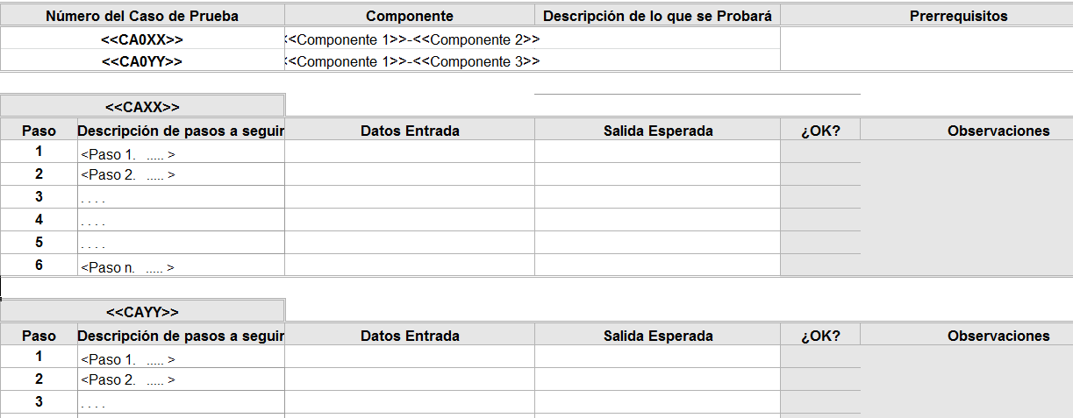

- Ejecución y evaluación de las pruebas
[Ejecutar las pruebas con la herramienta, coloque aquí los pantallazos del paso a paso de la ejecución de cada caso de pruebas hecho con la herramienta]
[Realice la evaluación de las pruebas ejecutadas con la herramienta]
Prueba
Caso de prueba | Imagen de la prueba | Resultado
[Especificar el caso de prueba efectuado.] |  | [Describir el resultado obtenido exitoso o fallido.]
Observaciones Técnicas/funcionales
Concepto Final

    - Pruebas basadas en hilos
      - Análisis de las pruebas
- Descripción caso de uso
- Diagrama de secuencia
- Análisis de pruebas
- Tabla de estado
- Tabla de valores

      - Diseño de los casos de pruebas
Para el diseño de casos de pruebas, utilice la siguiente plantilla por cada integración

      - Ejecución y evaluación de las pruebas
[Ejecutar las pruebas con la herramienta, coloque aquí los pantallazos del paso a paso de la ejecución de cada caso de pruebas hecho con la herramienta]
[Realice la evaluación de las pruebas ejecutadas con la herramienta]
Prueba
Caso de prueba | Imagen de la prueba | Resultado
[Especificar el caso de prueba efectuado.] |  | [Describir el resultado obtenido exitoso o fallido.]
Observaciones Técnicas/funcionales
Concepto Final

  - PRUEBAS DE SISTEMAS

Realice pruebas de sistemas usando herramientas para cada tipo de pruebas (Rendimiento, Seguridad, Usabilidad y Portabilidad)

Tipo de Prueba

Nombre de la Prueba

descripción de la Prueba
Ambiente o condiciones previas y necesarias para su ejecución.
Herramientas y metodología utilizada.

Detalle de la ejecución de la prueba (Pantallazos)

Resultado de la Prueba.

  - PRUEBAS DE ACEPTACIÓN
    - Diseño de los casos de pruebas
ID Caso: | Requisito Asociado: | Escenario de Negocio
Datos de entrada: | Pasos de Ejecución:
Resultado Esperado: | Resultado Obtenido:

Ejemplo
ID Caso: CA001 | Requisito Asociado: RF01: Inicio de sesion | Escenario de Negocio:  Ingreso exitoso al sistema
Datos de entrada:  user= “cliente”  pass=“123” | Pasos de Ejecución:  1. Abrir sistema  2. Ingresar credenciales  3. Validar acceso
Resultado Esperado:  Acceso correcto al aplicativo | Resultado Obtenido: Acceso correcto

    - Ejecución y evaluación de las pruebas
Ejecutar las pruebas con una herramienta

  - CONCLUSIONES
(conclusiones referentes al proceso de pruebas de su aplicativo, realice una por cada nivel de pruebas.

- MEDICION DEL SOFTWARE

  - Introducción
Una breve descripción de la medición en el ámbito de la ingeniería de software y la importancia de aplicar métricas al software y sus beneficios

Objetivos

Definir claramente lo que se quiere alcanzar en esta unidad correspondiente a la aplicación de métricas de software.

Alcance
Definir los tipos de métricas aplicar en este trabajo

Tipos y herramientas de métricas
En esta parte se describen los modelos de métricas a utilizar y las herramientas utilizadas.

  - Medición del software – Atributos internos
El objetivo es generar un diagnóstico de la calidad técnica del producto, encontrar áreas críticas y proponer acciones para su mejora. Utilizar herramientas como SonarQube y las generadas por el lenguaje de desarrollo de su aplicación.
    - Métricas de Tamaño
  - Muestre el tamaño en líneas de código dadas por el lenguaje de programación, muestre un pantallazo.
  - Utilice una herramienta de métricas para obtener el tamaño de la aplicación en líneas de código, SONARQUBE, muestre el pantallazo.
    - Métricas de funcionalidad
Punto de función (PF)
  - Calcule el PFS, indique cuales son: Las entradas, salidas, consultas, archivos lógicos e interfases externas de su aplicación.
(Tenga en cuenta el documento de requisitos y todas las funcionalidades para determinar las medidas)
  - Calcule el FCP, teniendo en cuenta el documento de RNF
  - Calcule el tamaño en PF y el tamaño en LOC, KLOC
    - Métricas de puntos de casos de usos
a. Calcular los Puntos de Casos de Uso Sin Ajustar (UUCW)
b. Calcular los Puntos de Actor Sin Ajustar (UAW)
c. Factor Técnico (TF)
d. Factor Ambiental (EF)
e. Calcular los UCP
    - Métricas de puntos de objetos
- Calcular los Object Points sin ajustar
- Ajustar por productividad del equipo y automatización
- Calcular el esfuerzo
    - Métricas de puntos de historias de usuarios (INVESTIGAR Y APLICAR)
    - Análisis comparativo
- Compare el tamaño en LOC dado por el lenguaje de programación, por SonarQube y las convertidas de PF a LOC, realice un análisis, entre los tamaños dados.
Modelo de medición | TAMAÑO
LOC – LENGUAJE DE PROGRAMACION
LOC – HERRAMIENTA
LOC – PUNTO DE FUNCION

- Establezca una relación y haga una comparación entre los tamaños:
Modelo de medición | TAMAÑO
PUNTO DE FUNCION
PUNTOS DE CASOS DE USOS
PUNTOS DE OBJETOS
PUNTOS DE HISTORIAS DE USUARIOS

  - Medición de la calidad del software - Atributos externos
Evaluar la calidad siguiendo las características dadas por la norma ISO/IEC 25010

    - Métricas de usabilidad
CARACTERISTICA | 0BJETIVO | PREGUNTAS | METRICAS  (Formula) | ANALISIS DEL RESULTADO
USABILIDAD |  | PREGUNTA1
USABILIDAD |  | PREGUNTA2
USABILIDAD |  | PREGUNTA3

USABILIDAD | Subcaracteristica | Aplicación métrica | Resultado Herramienta
USABILIDAD | Subcaracteristica o criterio de calidad | Indique la métrica y su aplicación | Muestre un pantallazo con una herramienta
USABILIDAD | Subcaracteristica o criterio de calidad | Indique la métrica y su aplicación | Muestre un pantallazo con una herramienta
Interpretación de los resultados

    - Métricas de seguridad
CARACTERISTICA | 0BJETIVO | PREGUNTAS | METRICAS | ANALISIS DEL RESULTADO
SEGURIDAD |  | PREGUNTA1
SEGURIDAD |  | PREGUNTA2
SEGURIDAD |  | PREGUNTA3

SEGURIDAD | Subcaracteristica | Aplicación métrica | Resultado Herramienta
SEGURIDAD | Subcaracteristica o criterio de calidad | Indique la métrica y su aplicación | Muestre un pantallazo con una herramienta
SEGURIDAD | Subcaracteristica o criterio de calidad | Indique la métrica y su aplicación | Muestre un pantallazo con una herramienta
Interpretación de los resultados

    - Métricas de portabilidad
CARACTERISTICA | 0BJETIVO | PREGUNTAS | METRICAS | ANALISIS DEL RESULTADO
PORTABILIDAD |  | PREGUNTA1
PORTABILIDAD |  | PREGUNTA2
PORTABILIDAD |  | PREGUNTA3

PORTABILIDAD | Subcaracteristica | Aplicación métrica | Resultado Herramienta
PORTABILIDAD | Subcaracteristica o criterio de calidad | Indique la métrica y su aplicación | Muestre un pantallazo con una herramienta
PORTABILIDAD | Subcaracteristica o criterio de calidad | Indique la métrica y su aplicación | Muestre un pantallazo con una herramienta
Interpretación de los resultados

    - Métricas de mantenibilidad

CARACTERISTICA | 0BJETIVO | PREGUNTAS | METRICAS | ANALISIS DEL RESULTADO
MANTENIBILIDAD |  | PREGUNTA1
MANTENIBILIDAD |  | PREGUNTA2
MANTENIBILIDAD |  | PREGUNTA3

MANTENIBILIDAD | Subcaracteristica | Aplicación métrica | Resultado Herramienta
MANTENIBILIDAD | Subcaracteristica o criterio de calidad | Indique la métrica y su aplicación | Muestre un pantallazo con una herramienta
MANTENIBILIDAD | Subcaracteristica o criterio de calidad | Indique la métrica y su aplicación | Muestre un pantallazo con una herramienta
Interpretación de los resultados

    - Métricas de rendimiento

CARACTERISTICA | 0BJETIVO | PREGUNTAS | METRICAS | ANALISIS DEL RESULTADO
RENDIMIENTO |  | PREGUNTA1
RENDIMIENTO |  | PREGUNTA2
RENDIMIENTO |  | PREGUNTA3

RENDIMIENTO | Subcaracteristica | Aplicación métrica | Resultado Herramienta
RENDIMIENTO | Subcaracteristica o criterio de calidad | Indique la métrica y su aplicación | Muestre un pantallazo con una herramienta
RENDIMIENTO | Subcaracteristica o criterio de calidad | Indique la métrica y su aplicación | Muestre un pantallazo con una herramienta
Interpretación de los resultados

  - CONCLUSIONES

ESTIMACIÓN DEL SOFTWARE
  - Estimación por punto de función (PF)
Obtención del esfuerzo, tiempo, No. de personas y costo
  - Estimación por puntos de casos de uso (PCU)
Obtención del esfuerzo, tiempo, No. de personas y costo
  - Estimación por puntos de objetos (PO)
Obtención del esfuerzo, tiempo, No. de personas y costo
  - Estimación por puntos de historia (PH) Investigar
Obtención del esfuerzo, tiempo, No. de personas y costo
  - Análisis comparativo, determine según sus criterios cual es la propuesta mas viable y porque.

MODELO | TAMAÑO | ESFUERZO  (pm) | TIEMPO  (Meses) | Personas | COSTO
Puntos de función
Puntos de casos de usos
Puntos de objeto
Puntos de historia
Análisis de resultados
Análisis e interpretación de resultados medidas (para realizar este análisis lleve los resultados a la misma unidad, para poder establecer la comparación)
  - CONCLUSIONES

CONCLUSIONES GENERALES

REFERENCIAS BIBLIOGRAFICAS

